Machen wir unsere Erde unbewohnbar?

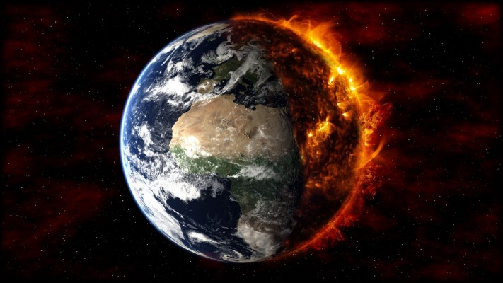

|  |  |
| --- | --- |
| Max: | Warum ist es heute so heiß? |
| Felix: | Wenn dies so weitergeht, wird es bald unmöglich sein, Zeit draußen zu verbringen. |
| Max: | Du hast recht, aber es war immer nicht so. Noch vor ein paar Jahren schneite es im Winter und im Sommer war das Wetter angenehm. |
| Felix: | Daran können wir nicht ändern, also warum sollten wir uns darüber Sorgen machen? |
| Max: | Es gibt viele Dinge, die wir tun können, um die Situation zu beheben! |
| Felix: | Was zum Beispiel? |
| Max: | Wir könnten damit beginnen, weniger fossile Brennstoffe zu verwenden. Auf diese Weise würden wir weniger Treibhausgase ausstoßen, was bedeutet, dass die Auswirkungen des Klimawandels verringert würden. |
| Felix: | Welche Energiequellen sollten wir stattdessen verwenden? Wir sind völlig auf fossile Brennstoffe angewiesen! |
| Max: | Windkraftanlagen, Solarzellen und Wasserkraft werden heutzutage immer beliebter, aber Energie ist nicht das einzige Problem. Wir werfen jedes Jahr Tausende Tonnen Plastik in die Ozeane, was das Leben im Meer schwer schädigt. |
|  |  |
| Felix: | Aber denkst du nicht, dass eine einzelne Person keinen Unterschied machen kann? |
| Max: | Vielleicht nicht, aber wenn alle so dachten, würde sich nie etwas ändern. Wenn jeder etwas tut, können wir die Welt wirklich verbessern. |
| Felix: | Du hast vielleicht recht. Ich werde allen meinen Freunden erzählen, dass sie sich mehr bemühen sollen, die Umwelt zu schützen. |
| Max: | Es ist sehr wichtig, die Erde zu schützen. Wenn wir sie zerstören, werden wir nirgendwo anders hingehen können. |